§5 Стационарные случайные процессы с нормальным (гауссовским) и равномерным распределением.

Стационарные случайные процессы с нормальным (гауссовским) законом распределения наиболее часто встречаются в практике. Как правило, с помощью этого закона описываются шумы и помехи в каналах связи, воздействующие на передаваемые полезные сигналы.
Главная особенность, выделяющая нормальный закон среди других законов, состоит в том, что он является предельным законом, к которому приближается бесконечная сумма большого числа независимых (или слабо зависимых) случайных величин, подчиненных каким угодно законам распределения. При этом ни одна из случайных величин со своими собственными вероятностными характеристиками не должна быть превалирующей (доминирующей) над другими.
Нормальный закон распределения характеризуется плотностью вероятности:
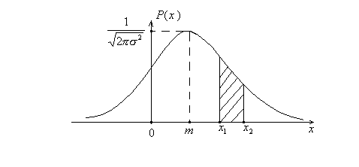
.
Кривая распределения имеет вид:
Рис.1.5.1

Гауссовское распределение характеризуется двумя параметрами m и σ².и параметры имеют смысл соответственно математического ожидания и дисперсии. На самом деле, для любого стационарного случайного процесса S(t) имеем:

I-интеграл несобственный,
t-функция нечетная,
-функция четная,
-функция нечетная.
Интеграл Эйлера-Пуассона:
следовательно;
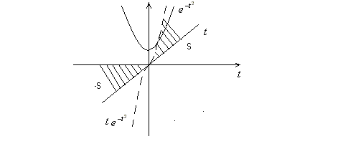
Рис.1.5.2.
M-называют центром рассеивания.
Вычислим дисперсию величины:

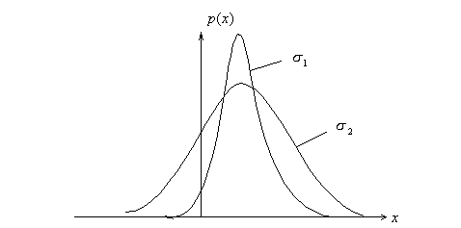
Рис.1.5.3.
Следовательно, параметр - дисперсия, а - среднее квадратическое отклонение. Параметр характеризует форму кривой распределения. Так как из условия нормировки площади фигур одинаковы, то с увеличением кривая становится более плоской.
Во многих практических задачах переходится определять вероятность попадания случайных величин на участок [x₁,x₂[ (см. рис.). Для вычисления этой вероятности необходимо определить площадь заштрихованной фигуры, либо воспользоваться общей формулой (что в общем одно и то же). Вычислим вероятности:
где F(x)-функция распределения случайной величины.
В формуле сделаем замену переменной и приведем к виду:
Интеграл (функция Крампа) не берется, то есть не выражается через элементарные функции. Здесь следует учитывать, что верхний предел интегрирования является переменной величиной и зависит от и, поэтому функцию следует заменить на так называемую нормальную функцию распределения. Именно для составлены таблицы.
Окончательно вероятность попадания случайной величины на участок будет определяться по формуле:
Пример: Для «среза» стационарного случайного процесса в точке, подчиненного нормальному закону распределения с параметрами и. Определить вероятность попадания случайной величины на участок до.
Решение:
.
Другой, часто встречающийся стационарный случайный процесс – процесс с равномерным распределением. В качестве примера можно привести шумы квантования в аналого–цифровых преобразователях.
Так как случайный процесс является стационарным, то для любой выбранной точки, плотность вероятности остается одинаковой, и закон распределения вероятностей для интервала изменения может быть записан в виде:
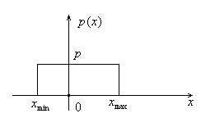
Рис.1.5.4.
Из условия нормировки легко найти величину, то есть

Нетрудно показать, что математическое ожидание стационарного случайного процесса с равномерным распределением:
(доказать самостоятельно);
дисперсия:

.
Получим автокорреляционную функцию для случайного синхронного последовательного цифрового телеграфного сигнала, поступающего с выхода кодера, реализации которого имеют случайный равномерно распределенный сдвиг относительно некоторого момента времени (начала наблюдения), принимающий в дискретные моменты времени кратные (время передачи одного значащего разряда) значения с вероятностью 0,5 независимо от того, какое значение он имел на предыдущем участке.
Выберем в качестве момента наблюдения начало координат, осциллограмма последовательного случайного цифрового сигнала будет иметь вид:
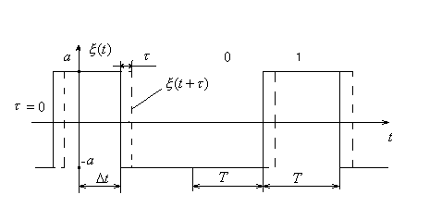
Рис.1.5.5
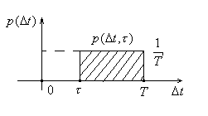
Интервал времени, определяющий точку от ближайшей точки, в которой может произойти изменение знака. Процесс, распределен по условию задачи равномерно в промежутке:
Рис.1.5.6
Найдем вначале среднее значение случайного процесса. Так как «1» и «0» передаются с одинаковой вероятностью, то
.
Для того чтобы определить функцию автокорреляции случайного процесса, будем «сдвигать» на некоторую величину τ, то есть, тогда функция автокорреляции (зависимость и) будет определяться по формуле:
.
Переменная, плотность вероятности - зависит от того на какую величину мы сдвинем, то есть определяется заштрихованным прямоугольником. Будем считать, что после сдвига на величину τ знак не изменился (=a, как показано на рис), далее с учетом того что , и == перепишем выражение.
График автокорреляционной функции имеет вид:
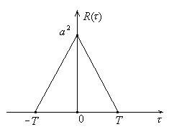
Рис.1.5.7
Дисперсия случайного процесса:
.
Далее найдем спектральную площадь мощности этого телеграфного сигнала. Положим и в соответствии с теоремой Винера – Хинчина имеем
.
Выпишем каждый интеграл по отдельности:
;
.
Окончательно имеем:
.
Учитывая, что циклическая частота, окончательно получим:
.
С учетом первого замечательного предела, , нули функции будут в точках, где, то есть.
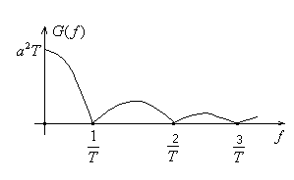
График спектральной плотности мощности синхронного телеграфного сигнала имеет вид:
Рис.1.5.8

